Памятка о правилах пользования пляжами в летний период
01.07.2024

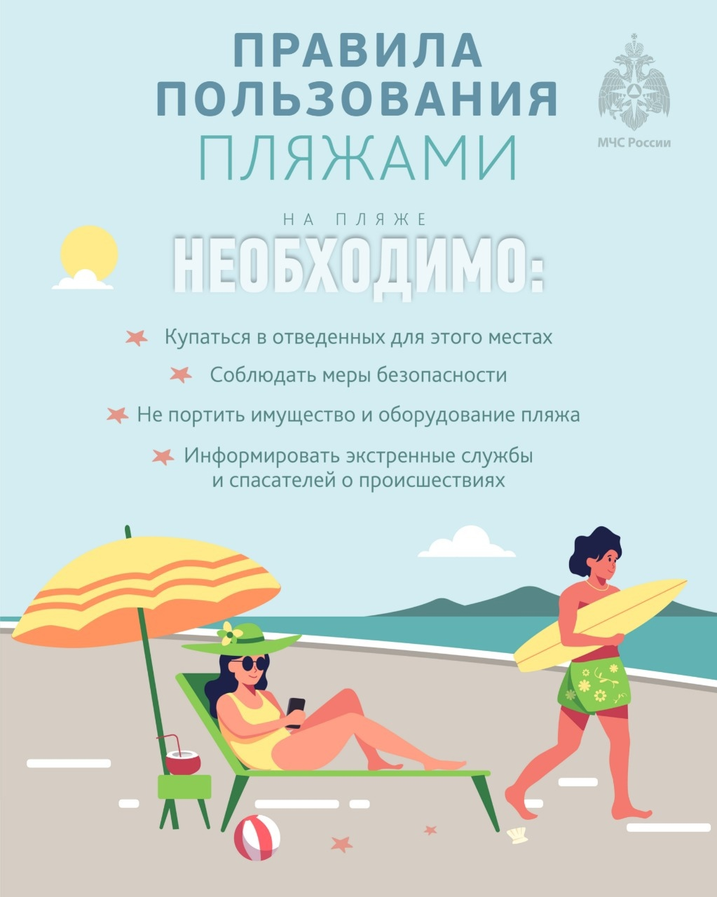
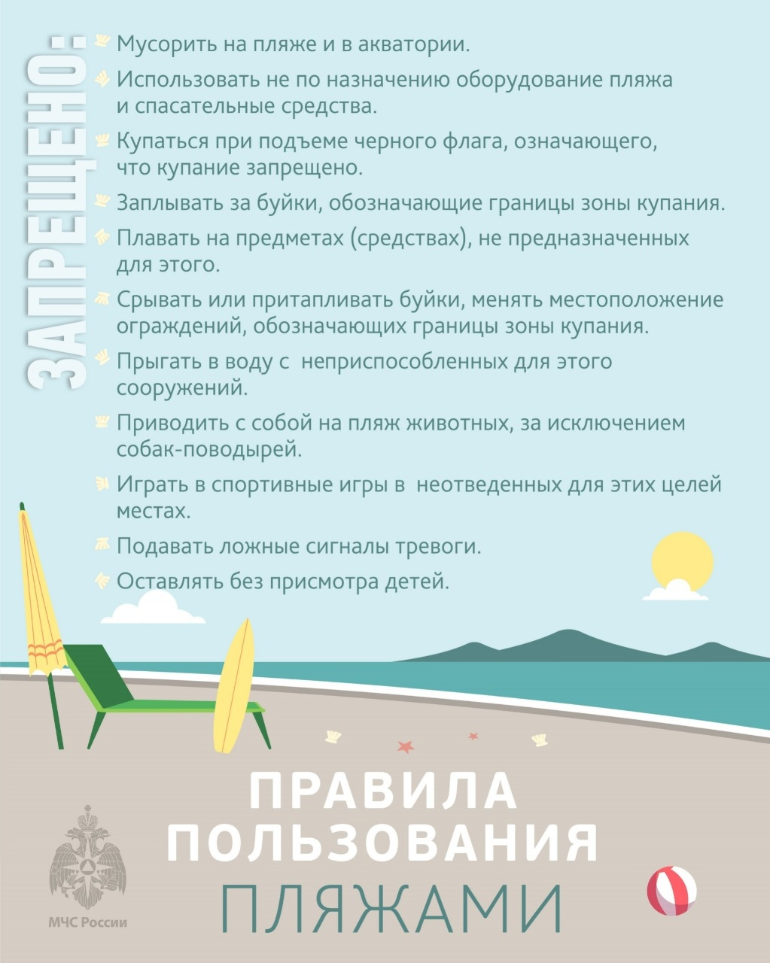

Адрес страницы: http://danilovsky.mos.ru/safety-and-security/detail/12456605.html
Управа Даниловского района города Москвы

